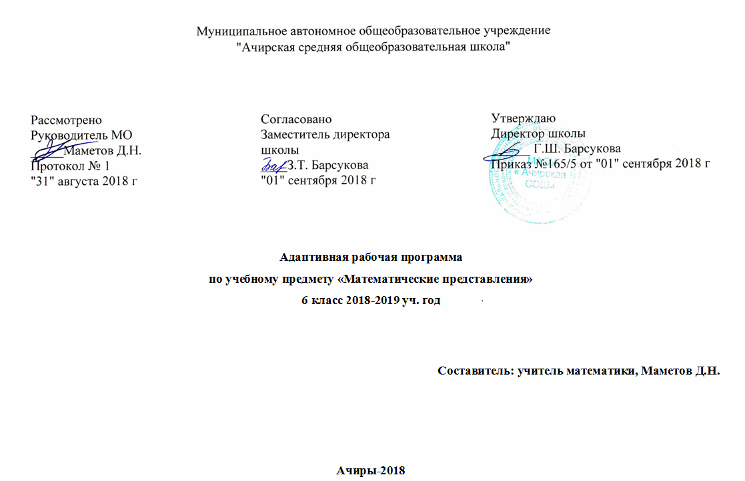

**Планируемые результаты**

**Личностные** **результаты**

* осознание себя как ученика, заинтересованного посещением школы, обучением, занятиями, как члена семьи, одноклассника, друга;
* способность к осмыслению социального окружения, своего места в нем, принятие соответствующих возрасту ценностей и социальных ролей
* целостный, социально ориентированный взгляд на мир в единстве его природной и социальной частей;
* самостоятельность в выполнении учебных заданий, поручений, договоренностей

**Метапредметные результаты**

*1. Регулятивные БУД*

* входить и выходить из учебного помещения со звонком;
* ориентироваться в пространстве класса (зала, учебного помещения);
* пользоваться учебной мебелью;
* адекватно использовать ритуалы школьного поведения (поднимать руку, вставать и выходить из-за парты и т. д.);
* работать с учебными принадлежностями (инструментами, спортивным инвентарем) и организовывать рабочее место;
* передвигаться по школе, находить свой класс, другие необходимые помещения;
* принимать цели и произвольно включаться в деятельность, следовать предложенному плану и работать в общем темпе;
* активно участвовать в деятельности;
* соотносить свои действия и их результаты с заданными образцами, принимать оценку деятельности, оценивать ее с учетом предложенных критериев, корректировать свою деятельность с учетом выявленных недочетов.

*2.* *Познавательные БУД*

* выделять существенные, общие и отличительные свойства предметов;
* делать простейшие обобщения, сравнивать, классифицировать на наглядном материале;
* пользоваться знаками, символами, предметами-заместителями;
* читать;
* писать;
* выполнять арифметические действия;
* наблюдать;
* работать с информацией (понимать изображение, текст, устное высказывание, элементарное схематическое изображение, таблицу, предъявленные на бумажных, электронных и других носителях).

*3. Коммуникативные БУД*

* умение задавать вопросы, используя жесты
* работать в коллективе (учитель – ученик, , ученик – класс, учитель-класс)
* развитие пассивной речи при помощи пиктограмм, на основе изучения предметов и явлений окружающей действительности
* обращаться за помощью при помощи жестов и принимать помощь
* слушать и понимать инструкцию к учебному заданию в разных видах деятельности и быту

**Предметные результаты**

Учащиеся должны **усвоить следующие базовые представления:**

о цвете, величине, размере, массе, форме предметов;

о положении предметов в пространстве и на плоскости;

о временах года, о частях суток, порядке их следования; о смене дней: вчера, сегодня, завтра;

о числах 1-10 и числе 0;

количественные, порядковые числительные в пределах 10;

состав однозначных чисел и числа 10 из двух слагаемых;

линии – прямую, кривую, отрезок;

**Содержание**

**Конструирование**

* Игры и игровые упражнения с тематическими сборно-разборными грушками, с разрезными картинками со смысловыми разъемами, с сюжетними картинками с вырубленными частями круглой, квадратной и прямоугольной формы, с разрезными картинками с использованием образца (груши, овощи, фрукты, животные), на узнавание целого предмета по фрагментам.
* Конструирование по объемному образцу (мосты, ворота). Конструирование из палочек (различные по цвету, фактуре и величине счетные палочки однакового раз мера).
* Постройки из строительного материала ( из 4-5 деталей) по образцу и словесной инструкции (с использованием указательных жестов).
* Совместная деятельность учащегося по воспроизведению: по образцу комбинаций из 3-5 мягких модулей.
* Постройки по образцу после элементарного предварительного анализа совместно с учителем:выделение основних частей образца, определение необходимых строительных элементов с использованием невербальних и вербальних средств общения.

**Количественные представления**

* Формирование представлений учащегося о том, что любая совокупность объектов можеи бать сосчитана.
* Упражнения и игры, в которых используется сеть объектов в любом порядке. Упражнения на понимание учащимся принципа сохранения количества не зависимо от формы (в упражнениях с водой, песком, крупой).
* Упражнения на определение состава числа в совместной деятельности учащегося и учителя.
* Знакомство с монетами достоинством 1, 5 копеек, 1, 2, 5 рублей (различие, набор и размен монет).
* Рисование цифр 0, 1, 2, 3, 4, 5 по трафаретам, на песке, на грифельной доске, в тетради, лепка из пластелина, выкладывание из природного материала, шнурков.
* Упражнения с цифрами: набрать заданный номер из предложенных цифр (01, 112, 03, 02).
* Игровые упражнения на выделение 1-4 предметов на основе тактильного обследования по типу игры «Чудесный мешочек».
* Упражнения на определения состава числа в пределах 4-х. Знакомство с количеством в пределах 5. Соотнесение количества в пределах 5-ти с пальцами рук.
* Знакомство с арифметическими задачами-иллюстрациями с открытым результатом на наглядном метериале в пределах 6-ти.

**Представления о форме**

* Практические действия, игровые задания, настольно-печатные игры на группировку предметов по форме, на соотнесение плоских и объемных форм, на идентификацию и выбор предметов по образцам с ориентировкой на форму.
* Рисование фигур по трафаретам, по опорным точкам, вырезание фигур (с помощью учителя).
* Лепка различных форм из пластелина.

**Представления о величине**

* Игровые упражнения , настольные игры и практические действия для закрепления представлений о величине. Использование приемов наложения и приложения для сравнения.
* Раскрашивание, штриховка, обводка по трафаретам, по опорным точкам зображений разной величины по образцу и словесной инструкции.
* Экспериментирование с целью определения непрерывного количества (песка, воды), используя для этого разные емкости.

**Пространственные представления**

* Закрепление навыков перемещения в пространстве различных помещений (с помощью учителя) и представлений о схеме собственного тела и лица.
* Игра с куклами на определение пространственного расположения. Стимулирование учащегося показывать, называть и выполнять соответствующие действия (с помощью учителя) в виде указательных жестов и словесного пояснения.

**Временные представления**

* Формирование представлений о прошедшем времени года. Чтение учителем стихов, рассказов о временах года, уточняя их общие и различные признаки.
* Игры и игровые упражнения, изобразительная деятельность с целью сравнения наиболее характерних признаков времен года.
* Совместно с учащимся рассматривать пейзажне картинки о природе в разное время года, в разные части суток с последующей беседой по содержанию использованного материала.
* Знакомство с календарем погоды.
* Работа с пиктограммами о погоде и временах года.

**Календарно-тематическое планирование**

|  |  |  |  |  |
| --- | --- | --- | --- | --- |
| № | Тема урока | Кол-во часов | Дата | Требования к уровню подготовки уч-ся |
| **Конструирование** | | | | |
| 1. | Упражнения с разрезными картинками со смысловыми разъемами, со сборно-разборными игрушками. | 2 |  | Учить собирать картинки и игрушку, развитие зрительного внимания и восприятия. |
| 2. | Складывание разрезных картинок по образцу, конструирование «Большой и маленький дом». | 2 |  | Учить собирать картинки по образцу (игрушки, овощи, фрукты, животные), узнавать целый предмет по фрагменту и называть его. |
| 3. | Конструирование из конструктора «Ворота». | 2 |  | Развитие восприятия отношений объектов на основе величины и формирующие представления о ее относительности (с использованием одноименных конструк­торов, но разных размеров и изготовленных из разных ма­териалов). |
| 4. | Конструирование из конструктора «Мост». | 2 |  | Учить строить по образцу, конструирование по объемному об­разцу с последующим выкладывани­ем аналогичных конструкций из плоскостных элементов на магнитной доске или на фланелеграфе. |
| 5. | Конструирование из палочек «Конфета», «Мебель для куклы», конструирование разных зданий. | 2 |  | Учить строить по образцу. |
| **Представления о форме** | | | | |
| 6. | Группировка предметов по форме. Классификация фигур. Найди фигуру. | 2 |  | Учить группировать предметы по форме (по образцу, по словесной инструкции). Учить выбирать из предложенных фигур круг, квадрат, треугольник, прямоугольник (по образцу и по словесной инструкции). |
| 7. | Нарисуй круг, квадрат, треугольник. | 2 |  | Учить рисованию фигур по трафаретам, по опорным точкам. |
| 8. | Линия. | 2 |  | Знакомить учащихся с линией (прямая, извилистая, как волна). Учить рисовать линии на песке, манке (пшеничке), на бумаге, выкладывать линии с помощью ниток, веревок, различных шнуров. |
| 9. | «Что изменилось?» | 2 |  | Развитие наблюдатель­ности, памяти, внимания (перемещение трех-четырех объемных или плоскостных эле­ментов по отношению друг к другу, воспроизведение комбинаций из двух, трех, четырех элементов модульного или строительного на­бора по образцу, данному учителем). |
| **Количественные представления** | | | | |
| 10. | Счет предметов в пределах 5 Игра: «Найди 1-5 грибов в лесу». | 2 |  | Учить обозначать общее количество сосчитанных объектов последним произнесенным числом совместно с учителем, сопровождение обводящим движением руки и показом со­считанного количества на пальцах. Учить выделять один-пять предметов из множества (формиро­вание представлений о возможности разъединения множе­ства из любых предметов). |
| 11. | Цифры 0,1,2,3,4,5. Рисование цифр 1-5 по трафарету, по точкам. | 2 |  | Учить узнавать цифры 0, 1, 2, 3, 4, 5 в правильном и перевернутом расположении, дорисовывать цифры. Продолжать учить рисовать цифры 1,2,3,4,5 по трафарету. |
| 12. | 1,2,5 рублей, 1, 5 копеек. Решение задач-иллюстраций с открытым результатом в пределах 3 и 5. | 2 |  | Знакомить учащихся с монетами достоинством 1, 2, 5 копеек. Учить различать, находить монеты разного достоинства. |
| 13. | Решение задач-иллюстраций с открытым результатом в пределах 3 и 5. | 2 |  | Учить решать задачи-иллюстрации с за­крытым результатом в пределах трех-пяти. Учить со­ставлять на наглядной основе простых арифметических задач, на бытовые темы на сложение и вычитание. учить исполь­зовать для решения арифметических задач набора цифр и знаков (+, -, =). |
| **Временные представления** | | | | |
| 14. | Часы. Показ времени от 1-5 часов. | 2 |  | Учить учащихся использовать часы в реальной жиз­ни, показывать стрелки часов, называть и показывать время, пере­водить стрелки игрушечных часов на указанное время (по образцу, по словесной  инструкции). |
| 15. | Какое время года? Астрономические символы: солнце, луна. | 2 |  | Выделять по наиболее характерным признакам и назы­вать время года. Учить определять время года по иллюстра­циям, по ситуациям на стендовом театре. Уточнение представлений учащихся об астрономических символах: солнце, луне, звездах (показ на небе и на иллю­страциях). Рисовать по внутренним и внешним трафаретам солнце, луну, звезды, тучи, облака. |
| 16. | Работа по пиктограммам «Времена года». | 2 |  | Определять время года по характерным признакам, подбирать соответствующую пиктограмму. |
| **Количественные представления** | | | | |
| 17. | Знакомство с числом и цифрой 6. «Какая цифра спряталась?» | 2 |  | Соотносить число и цифру 6. Формирование уме­ний учащихся подбирать последующее и предыдущее число к названному или обозначенному цифрой. Учить определять про­пущенное число (исходя из индивидуальных возможностей учащихся). |
| 18. | Цифры 0,1,2,3,4,5,6. | 2 |  | Узнавать цифры 0, 1, 2, 3, 4, 5,6 в правильном и перевернутом расположении, дорисовывать цифры. |
| 19. | Рисование цифр 1-6 по трафарету и точкам. | 2 |  | Продолжать учить рисовать цифры 1,2,3,4,5,6 по трафарету. |
| 20. | Решение задач-иллюстраций с открытым результатом в пределах 6. | 2 |  | Учить решать задачи-иллюстрации с от­крытым результатом на наглядном материале в пределах шести. Учить со­ставление на наглядной основе простых арифметических задач на бытовые темы на сложение и вычитание. Исполь­зовать для решения арифметических задач набора цифр и знаков (+, -, =). |
| **Представления о величине** | | | | |
| 21. | Большой-маленький. Широкий-узкий. | 4 |  | Учить сравнивать величины путем сопоставления двух объектов. Учить использовать приемы наложения и приложения. Учить раскрашивать, штриховать, обводить по трафаретам, по опорным точкам изображения различной величины (вместе с учителем и самостоятельно). |
| 22. | Высокий-низкий. Длинный-короткий. | 4 |  | Учить штриховать, обводить по трафаретам, по опорным точкам изображения различной величины (вместе с учителем и самостоятельно). |
| **Временные представления** | | | | |
| 23. | Будильник. Часы. Показ времени от1 до 6 часов. Работа по пиктограммам «Времена года». | 2 |  | Учить использовать часы в реальной жиз­ни. Показывать стрелки часов, называть и показывать время. Пере­водить стрелки игрушечных часов на указанное время (по образцу, по словесной инструкции). Определять время года по характерным признакам, подбирать соответствующую пиктограмму. |
| 24. | Регулирование времени по часам (5 минут). Астрономические символы: звезды, тучи, облака. | 2 |  | Учить регулировать время по часам (по песочным часам, по таймеру). Выполнять практические действия за опреде­ленное время (до 5 минут). Уточнение представлений об астрономических символах: солнце, луне, звездах (показ на небе и на иллю­страциях). Рисовать по внутренним и внешним трафаретам солнце, луну, звезды, тучи, облака. |
| **Пространственные представления** | | | | |
| 24. | Перемещение в пространстве класса. | 4 |  | Учить перемещаться в пространстве класса по словесной инструкции, по стрелкам-векторам (информационные знаки «Выход»), по элементарному плану-схеме (карта маршрута) и самостоятельно. Формирование ориентировки учащихся в трехмерном пространстве (в помещении) по словесной инструкции, по указательным знакам (стрелкам, точкам, символам). |
| 25. | Ориентировка на листе бумаги. | 4 |  | Формирование ориентировки учащихся в двухмерном пространстве по словесной инструкции, по указательным знакам (стрелкам, точкам, символам). |
| **Представления о величине** | | | | |
| 26. | Линейка. | 2 |  | Показ приемов из­мерения. Размер называет учитель, но действия выполняет учащийся. Учить измерять с помощью меток. |
| 27. | Сантиметр. | 4 |  | Показ приемов из­мерения. Размер называет учитель, но действия выполняет учащийся. Учить измерять с помощью меток. |
| 28. | Измерение одежды. | 2 |  | Учить определять размеры одежды с ис­пользованием приемов наложения и приложения, учить пользоваться сантиметром. |
|  | **Всего** | **68 ч** |  |  |